поселения Малый Толкай | РАСПРОСТРАНЯЕТСЯ БЕСПЛАТНО  Газета основана 14.06.2010 г.
08.09. 2020 года
№ 28 (290)
ОФИЦИАЛЬНОЕ
ОПУБЛИКОВАНИЕ

В Самарской области полицейские и общественники провели акцию «Осторожно, мошенники!»
Сотрудники органов внутренних дел Самарской области регулярно проводят профилактические встречи и беседы в целях предупреждения мошеннических действий в отношении граждан, в особенности преклонного возраста.
Так, заместитель начальника следственного отдела МО МВД России «Похвистневский» подполковник юстиции Татьяна Шелкаева совместно с председателем Общественного совета при территориальном отделе внутренних дел Татьяной Вобликовой провели тематическую встречу «Осторожно, мошенники!» с председателем женсовета муниципального района Похвистневского района Ириной Макеевой и представительницами общественной организации.
Заместитель следственного отдела рассказала собравшимся о «ночных звонках» от якобы попавшего в беду родственника: «Такие мошенничества, хоть и встречаются реже, но всё-таки имеют место быть», – пояснила подполковник юстиции. Так же она объяснила, что в настоящее время намного чаще поступает звонков от «работников банка», которые сообщают о подозрительных операциях по банковским счетам. Современные электронные сервисы имеют функции голосового доступа. Мошенники знают об этом и вынуждают своих жертв сказать слово «да» для использования денежных средств в целях злоумышленников.
Председатель Общественного совета посоветовала присутствующим быть бдительными и помнить простые правила: не переходить по ссылкам, приходящим в смс-сообщениях и сообщениях в социальных сетях, перезванивать родственникам, которые звонят в ночное время и просят денежные средства, а также напомнила, что сотрудники банков не звонят своим клиентам, а приглашают их в отделение уведомлениями, так что не следует доверять подобным звонкам.
В завершении мероприятия организаторы встречи ответили на все поступившие вопросы и раздали участникам беседы тематические листовки.
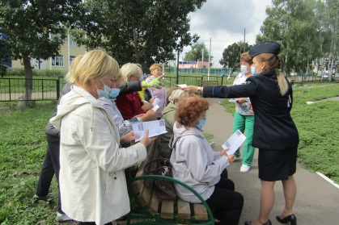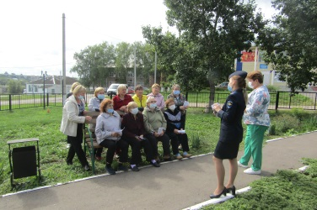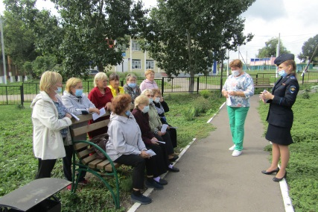
*****************************************************************************************

Похвистневские полицейские и общественники провели профилактическую беседу с детьми
В рамках Всероссийской акции «Каникулы с Общественным советом» инспектор по делам несовершеннолетних капитан полиции Маргарита Фролова, инспектор по пропаганде БДД ОГИБДД МО МВД России «Похвистневский» младший лейтенант полиции Евгения Мельникова совместно с заместителем председателя Общественного совета при территориальном отделе внутренних дел Гаптельхамитом Асылгареевым провели профилактическое мероприятие с учениками средней образовательной школы села Алькино.
Инспектор по пропаганде БДД рассказала ребятам о проводимых на территории обслуживания мероприятиях в рамках акции «Осторожно – дети! Дорога в школу!», которые направлены на профилактику дорожно-транспортных происшествий среди несовершеннолетних. Младший лейтенант полиции напомнила школьникам Правила дорожного движения, как для пешеходов и велосипедистов, так и для пассажиров автотранспорта, а также рассказала об важности обязательного использования в тёмное время суток световозвращающих элементов.
Об ответственности, которую несут несовершеннолетние за совершённые правонарушения, поведала инспектор по делам несовершеннолетних. Капитан полиции рассказала присутствующим о комендантском часе, правилах поведения на водоёмах и административной ответственности за распитие спиртных напитков.
Заместитель председателя Общественного совета территориального отдела полиции посоветовал ребятам обдумывать каждый свой поступок, задавая себе вопрос: «А одобрят ли это родители?».
«Каждый из нас – взрослых – мечтает видеть своих детей ответственными и успешными. Поэтому самое лучшее, что может сделать каждый ребёнок – оправдать их надежды: быть законопослушным гражданином своей страны», – заключил Гаптельхамит Асылгареев.
По окончанию мероприятия стражи правопорядка ответили на многочисленные вопросы школьников и раздали им тематические буклеты.

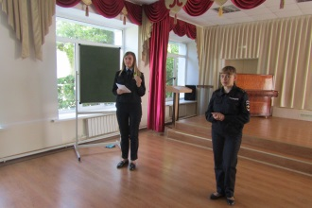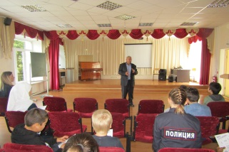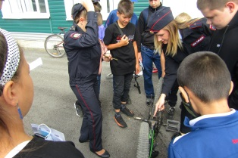
********************************************************************************************

Похвистневские общественники посетили регистрационно-экзаменационное отделение в рамках акции «Гражданский мониторинг»
Председатель Общественного совета при территориальном органе внутренних дел Татьяна Вобликова в рамках акции «Гражданский мониторинг» посетила с проверкой похвистневское регистрационно-экзаменационное отделение ГИБДД. Исполняющий обязанности начальника РЭО ГИБДД МО МВД России «Похвистневский» капитан полиции Иван Семёнкин и государственный инспектор РЭО старший лейтенант полиции Светлана Ухатина показали общественнице помещение, где проводится оказание государственных услуг.
Татьяна Вобликова отметила, что на территории, прилегающей к отделению, размещена парковка для посетителей, имеется место для стоянки большегрузных автомашин. Вход в отделение оборудован пандусом и звонком вызова, что облегчает получение государственных услуг маломобильным гражданам. В связи с эпидемиологической обстановкой места ожидания в зале сокращены до четырёх, приём граждан ведётся исключительно по предварительной записи через Единый портал государственных услуг.
Сотрудники регистрационно-экзаменационного отделения показали общественнице образцы заявлений, которые расположены на настольной демонстративной системе. Там же всегда в наличии есть антисептические средства для гигиенической обработки рук. На стендах размещена необходимая для граждан информация в полном объеме.
Во время проведения мониторинга председатель Общественного совета пообщалась с посетителем регистрационно-экзаменационного отделения, который отметил, что обращался за получением государственных услуг неоднократно, и всегда при этом время ожидания не превышало десяти минут, а сотрудники полиции, уже не мало лет служащие в отделении, уважительно относятся к получателям государственных услуг, помогая им с проблемными вопросами.
По результатам проверки представитель общественности не выявила нарушений и признала работу РЭО ГИБДД МО МВД России «Похвистневский» удовлетворительной.
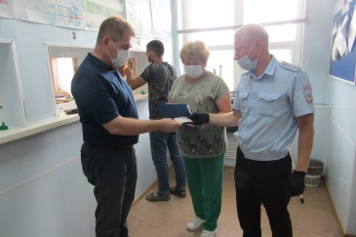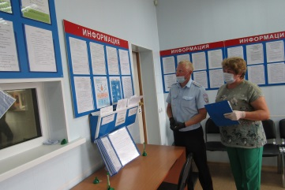
********************************************************************************************

В Похвистнево пресечен сбыт героина
Сотрудниками МО МВД России «Похвистневский» в ходе проведения оперативно-разыскного мероприятия «Обследование помещений зданий, сооружений, участков местности и транспортных средств» пресечен незаконный оборот наркотиков. При проверке автомобиля такси, в котором в качестве пассажиров находились 42-летняя и 53-летняя жительницы города Похвистнево, ранее неоднократно судимые за незаконный оборот наркотических средств, в присутствии понятых полицейские обнаружили в задней правой дверце автомобиля 22 свёртка с порошкообразным веществом, а у одной из пассажирок - флакон с жидкостью.
Сотрудники отделения по контролю за незаконным оборотом наркотиков обследовали место жительства 42-летней женщины, где обнаружили ещё три свёртка с порошкообразным веществом.
Изъятое полицейские направили в Экспертно-криминалистический центр ГУ МВД России по Самарской области. Согласно проведенному исследованию установлено, что изъятым является героин общей массой 6,144 г, в том числе 0,574 г вещества находилось во флаконе.
Задержанные женщины признались, что хранили героин с целью последующего сбыта. По признакам преступления предусмотренного ч. 3 ст. 30 Уголовного кодекса Российской Федерации «Приготовление к преступлению и покушение на преступление» и ч. 4 ст. 228 Уголовного кодекса Российской Федерации «Незаконные производство, сбыт или пересылка наркотических средств, психотропных веществ или их аналогов, а также незаконные сбыт или пересылка растений, содержащих наркотические средства или психотропные вещества, либо их частей, содержащих наркотические средства или психотропные вещества» возбуждено уголовное дело. По ходатайству следствия в отношении женщин избрана мера пресечения в виде заключения под стражу. Ведётся следствие.
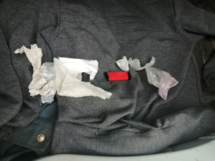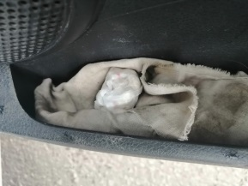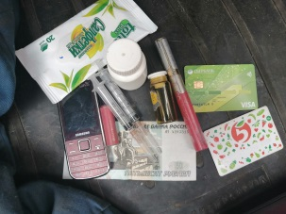
*************************************************************************************

В Похвистнево пресечен незаконный оборот наркотиков

К сотрудникам отделения по контролю за оборотом наркотиков МО МВД России «Похвистневский» поступила оперативная информация о том, что 36-летний житель Похвистневского района может быть причастен к незаконному обороту наркотиков. В ходе проверки, полученные сведения подтвердились.
Полицейские в присутствии понятых провели осмотр надворных построек, принадлежащих подозреваемому. В предбаннике стражи правопорядка обнаружили шесть самодельных конвертов с высушенными частями растения, а на приусадебном участке изъяли три куста конопли.
Изъятое полицейские направили в Экспертно-криминалистический центр ГУ МВД России по Самарской области. Проведенным исследованием установлено, что в конвертах находилось наркотическое средство - марихуана общей массой около 15 граммов.
По данным правоохранителей, задержанный зарегистрирован в селе Подбельск и ранее привлекался к уголовной ответственности за незаконный оборот наркотиков. Мужчина в ходе опроса пояснил полицейским, что выращивал наркосодержащие растения для личного употребления, без цели сбыта. Данная версия тщательно проверяется сотрудниками полиции.
В отношении подозреваемого отделением дознания МО МВД России «Похвистневский» возбуждено уголовное дело по признакам преступления, предусмотренного частью 1 статьи 228 УК РФ «Незаконные приобретение, хранение, перевозка, изготовление, переработка наркотических средств, психотропных веществ или их аналогов, а также незаконные приобретение, хранение, перевозка растений, содержащих наркотические средства или психотропные вещества, либо их частей, содержащих наркотические средства или психотропные вещества». Санкция данной статьи предусматривает максимальное наказание в виде лишения свободы на срок до трех лет
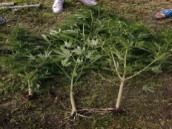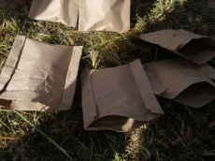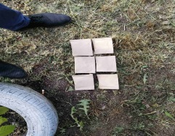

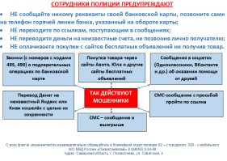
ОСТОРОЖНО МОШЕННИКИ!
В связи с участившимися случаями мошенничества посредством мобильной связи Сотрудники МО МВД России «Похвистневский» предупреждают:
********************************************************************************************
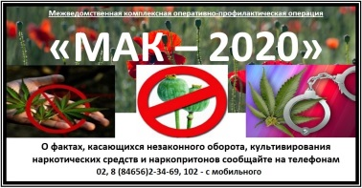
Четвёртый этап операции «Мак» на территории обслуживания.
Четвёртый этап оперативно-профилактической операции «Мак» на территории обслуживания МО МВД России «Похвистневский» проводится с 7 по 16 сентября.
Основными задачами операции являются:
- выявление и ликвидация незаконных посевов запрещённых к возделыванию растений, содержащих наркотические средства.
- выявление и привлечение к ответственности лиц, осуществляющих незаконное культивирование запрещённых к возделыванию растений, содержащих наркотические средства.
- выявление и перекрытие внутрирегиональных, межрегиональных и трансграничных каналов незаконной транспортировки наркотических средств растительного происхождения.
- задержание и привлечение к ответственности перевозчиков и сбытчиков наркотических средств растительного происхождения.
- выявление очагов произрастания дикорастущих растений содержащих наркотические средства и организация их уничтожения.
- выявление и устранение причин и условий способствующих распространению наркотических средств растительного происхождения.
Уважаемые жители города Похвистнево и Похвистневского района! Всех, кому известна информация о незаконных посевах наркосодержащих растений, очагов произрастания дикорастущих наркосодержащих растений, местах их сбора и лиц, незаконно их культивирующих, просим сообщить об этом по телефонам: дежурная часть МО МВД России «Похвистневский» - 02, 8 (84656) 2-34-69, с сотового телефона – 102 или 112, либо на телефон доверия ГУ МВД России по Самарской области - 8(846)278-13-40.
********************************************************************************************

Скоро 1 сентября. Самое время напомнить детям о пожарной безопасности

Не за горами 1 сентября. Близится к завершению беззаботная пора летних каникул. Встреча со школой – волнующее событие и для взрослых, и для детей.
Это еще один заметный шаг ребенка в большую жизнь, но к радости за него иной раз появляется и чувство тревоги. Особую тревогу вызывают ученики первого класса, которые раньше постоянно находились в детском саду под присмотром воспитателей, теперь им надо вернувшись из школы самостоятельно разогреть пищу, а по телевизору началась интересная передача, или пока нет родителей, поиграть в компьютер. В результате газовая или электрическая плита оставлена без присмотра. Поэтому не лишним будет напомнить основные правила пожарной безопасности.
Уважаемые родители! Помните, прежде всего, именно вы в ответе за жизнь своего ребенка! Поэтому:
- не оставляйте детей без присмотра;
- контролируйте, как они проводят свободное время;
- чаще напоминайте ребенку об опасности игры с огнем. Нужно стремиться к тому, чтобы ребенок осознал, что спички - не игрушка, а огонь – не забава, чтобы у него сложилась твердая уверенность: пожар – одно из самых опасных и тяжелых бедствий для людей;
- не оставляйте на видном месте спички, зажигалки и другие огнеопасные предметы;
- научите детей правильно пользоваться газовыми и электрическими приборами;
- расскажите, как правильно действовать при экстремальной ситуации, ведь очень часто дети поддаются панике и теряют самообладание и вместо того, чтобы убежать от огня, они прячутся, забиваются в угол;
- если ваш ребенок иногда остается дома один, то обязательно напишите на листке бумаги все необходимые телефоны экстренной помощи. Они всегда должны находиться на самом видном месте, и первой строкой должен быть написан телефон «101»;
- убедитесь, что ребенок знает свой адрес и полное имя;
- помните, что если пожар произойдет по причине детской шалости и причинит кому-либо ущерб, то родители несут за это ответственность в установленном законом порядке.

Если вы будет выполнять эти несложные правила, беда обойдет ваш дом стороной!

Инструктор противопожарной профилактики ПСО №35 Кожевникова Н.И.
Старший инспектор ОНД и ПР по г.о.Похвистнево, м.р.Похвистневский и Камышлинский УНД и ПР ГУ МЧС России по Самарской области капитан внутренней службы Сафиуллин А.С.
*******************************************************************************************

Государственное бюджетное учреждение Самарской области
«Самарское ветеринарное объединение»
ВАЖНАЯ ИНФОРМАЦИЯ

ГРИПП ПТИЦ
Грипп птиц – острая вирусная болезнь сельскохозяйственных, синантропных и диких птиц, характеризующаяся острым поражением органов дыхания, пищеварения и высокой смертностью. Гриппом птиц болеет и человек.
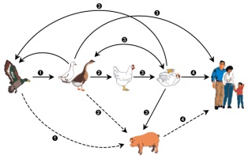
Источник возбудителя – больная и переболевшая птица. Заражение человека и домашней птицы происходит при тесном контакте с инфицированной живой и мертвой дикой или домашней птицей, воздушно-капельным и воздушно-пылевым путям. В ряде случаев возможно заражение человека при употреблении в пищу мяса и яиц больных птиц без достаточной термической обработки. Кроме того, выделения зараженных птиц, попадая на землю, в воду, на растения могут стать причиной заражения человека и здоровой птицы при питье, купании и через грязные руки.

Симптомы и течение болезни: протекает грипп у птиц различно. В одних случаях болезнь характеризуется коротким инкубационным периодом, повышением температуры, угнетением, прекращением яйценоскости, поражением органов дыхания и пищеварения, выраженным цианозом гребня и сережек и высокой смертностью через 24-40 часов. Погибает 80-100% птиц.
Симптомы заболевания гриппом птиц у человека: от заражения до первых признаков заболевания может пройти от нескольких часов до 5 дней. Заболевание гриппом птиц начинается остро с озноба, повышения температуры до 38°С и выше, мышечных и головных болей, болей в горле. Возможен водянистый жидкий стул, многократная рвота. Через 2-3 дня появляется затрудненное дыхание, влажный кашель, часто с примесью крови. Опасен такой вирус тем, что он очень быстро может привести к пневмонии, а кроме того, может давать тяжелые осложнения на сердце и почки, поражает головной мозг.
Рекомендации по профилактике гриппа птиц у домашней птицы:
- Организовать безвыгульное содержания птицы, исключающего еѐ контакт с дикой птицей.
- Информировать государственную ветеринарную службу района о наличии птицы в личных подсобных хозяйствах с целью проведения необходимых профилактических мероприятий у имеющегося поголовья.
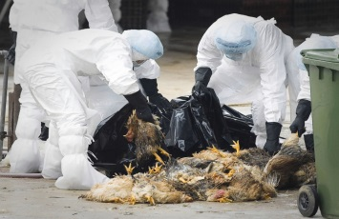
- Обеспечить засетчивание окон и дверей, исключающее возможность попадания дикой и синантропной птицы в помещения для хранения кормов и содержания птицы.
- Использовать только качественные и безопасные корма для птиц. Не закупать корма без гарантии их безопасности (наличие ветеринарных сопроводительных документов). Хранить корма для домашней и декоративной птицы в плотно закрытых водонепроницаемых емкостях, недоступных для контакта с дикой птицей. Пищевые отходы перед скармливанием необходимо прокипятить
- Осуществлять куплю-продажу домашней и декоративной птицы в местах санкционированной торговли только при наличии ветеринарных сопроводительных документов.
- Обо всех случаях заболевания и падежа домашней птицы, а также при обнаружении мест массовой гибели дикой птицы на полях, в лесах и других местах, необходимо незамедлительно сообщить в районную ветеринарную службу и в администрацию населенного пункта.
- Телефон горячий линии по Самарской области при падеже и заболеваниях птицы 8 (846) 951-00-31
- Структурное подразделение Похвистневская СББЖ г.Похвистнево, ул.Суходольная,38
- тел.: 8(84656)2-12-87; 2-27-95; 2-16-07

Учредители: Администрация сельского поселения Малый Толкай муниципального района Похвистневский Самарской области и Собрание представителей сельского поселения Малый Толкай муниципального района Похвистневский Самарской области.
Издатель: Администрация сельского поселения Малый Толкай муниципального района Похвистневский Самарской области
Адрес: Самарская область, Похвистневский район, село Малый Толкай, ул. Молодежна,2 тел. 8(846-56) 54-1-40 | Тираж 100 экз. Подписано в печать | Редактор Ефремова Ю.С.

